一、处理等待翻译的文本：

首先是一开始的样子

然后ctrl+H打开搜索/替换的窗口

在word里面^p的意思就是右边这个灰色的换行符

所以把“换行符”换成“换行符+#”效果就是给下一行的开头加上#号了

然后同理，再替换一遍，把“换行符”变成“换行符+换行符”，就自动在目前每个换行符之后自动开一个空行

就完成了~

译文一定要敲在没有#号的空行，因为后面还有提取译文的操作。

二、提取翻译完成的中文：

先新建一个Excel表格

然后在翻译完成的word里面ctrl+A选中全部文字

复制粘贴到表格里面

还是ctrtl+H查找，查找所有含有#的单元格

鼠标点一下下面的查找结果里面，然后同样ctrl+A选中全部

然后鼠标移到左边被选中变成灰色的单元格上面，直接右键，选择删除→下方单元格上移→确定。然后就会这样：

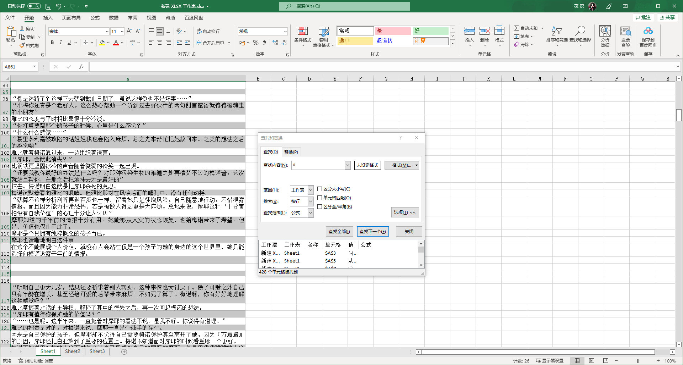

然后选中A行全部剩下的内容右键复制，然后新建一个word文档，右键菜单的粘贴里面选择“只保留文本”

就搞定了！好耶~

